2013年牛塘中心小学冬季长跑线路图及说明 2013.12.
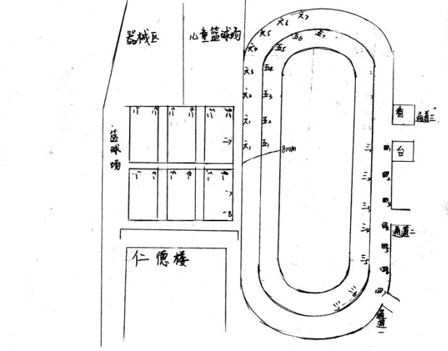
注：1、一年级、二年级在篮球场面向西如图站位四路纵队站位，逆时针方向跑，听口令、音乐开始跑步。进入田径场还是以前的通道进入。
2、三四五六年级如图四路纵队站位，五、六年级在800米起点处准备起跑，听口令、音乐开始跑步。
3、五、三年级站在跑道的1、2、3道，六、四年级年级站在跑道的4、5、6道，四路纵队跑步前进。进入田径场还是以前的通道进入。
4、班主任教育学生穿好防滑运动鞋、宽松运动装，不要穿塑料硬底、穿皮鞋、靴子跑步。如遇天气较冷戴好手套，两手放在身体两侧前后摆，不要两手插在口袋或缩在衣袖里，班级之间间隔3米跑步行进，严防安全事故。
5、合理安排好体弱者参加慢跑。

